菜鸟快递网站项目进度说明书

编写日期：2013年11月08日 星期五
校对日期：2013年11月10日 星期日
审核日期：
批准日期：

版 本 历 史

版本\状态 | 作者 | 参与者 | 起止日期 | 备注
1 | 第1小组 | 钟文祺、单汇丰、郑春生、王志海、杨清枫 | 2013.11.04-2013.11.10

1. 引言
1.1 文档介绍
在此文档中我们详细的介绍了对开发此菜鸟快递网站如何根据特定的规范、在预算范围内、按时完成的网站开发任务，同时本计划书意在指导项目开发过程中的各个阶段的工作，为各个阶段安排具体的工作。
1.2 编写目的
为安排项目规划与进度、组织软件开发与测试，撰写本文档。
本文档的读者为陈双平指导老师及系统开发人员。
1.3 项目背景
待开发的软件系统的名称: 菜鸟快递网站
本项目的任务提出者、开发者、用户及实现该软件的组织结构（企业）
本系统的开发者：YY软件股份有限公司
本系统的用户：XX快递公司工作人员、普通客户及个人快递员。
实现该软件企业（YY软件股份有限公司）的组织结构图：
股东大会
董事会（董事长）
审计委员会
董事会秘书
总经理
人力资源部
财务处
软件开发部
行政处
保卫处
1.4 读者对象
本文档的读者范围包括：
1. 需求提供方具体责任人
2. 开发方的项目组长
3. 系统分析设计人员
4. 测试人员
5. 实施人员

2 项目目标
菜鸟快递网,简单的说是一家可以查询多家快递公司业务的网站,该项目包括：
1，各快递公司的信息展示模块：查询相关快递公司的热线服务及公司招聘信息，各地区快递投送点资讯，各地区投送快递报价并进行报价对比；
2，全面的信息查询模块,通过与其他快递公司合作，只需通过该网站，凭借货物单即可以对其他快递公司进行物流查询，开展业务包括国际快递，国内快递，全球快递，邮政快递, 液体快递，市内快递，当天到快递等信息查询服务;
3，快递资讯模块,提供最新的海内外资讯,快递常识及人物专访信息。

3. 产品面向的用户群体
本产品面向广大消费群众，满足快递查询需求。以及通过成为自由快递人而获取小额生活费的有意愿者。能满足快递查询、跟踪等需求。

4. 产品应当遵循的标准或规范
国际标准化组织及国家行业标准（ISO/GB）。
5. 产品范围
本产品包括用户注册、登陆、快递公司信息管理、快递订单管理、前台快递公司信息显示、快递结账、个人快递七个主要范围。
用户注册包括：用户注册，建立账号。
用户登录包括：用户登陆后可以查看自己的订单还可以实时追踪货物。
快递公司信息包括：管理员对商品的查看、增加、修改、删除四种功能。
快递订单管理包括：管理员对订单的删除、修改、查询、送递快递公司四种功能。
前台快递公司信息显示包括：显示快递公司的图片及链接地址。
快递结账包括：通过生成订单来进行结账。
个人快递包括：注册个人快递员账号、选择投送区域、选择确认快递订单。

6. 产品用户的角色
角色名称 | 职责描述
管理员 | 在职责内对快递公司信息进行增、删、改、查的操作，并对用户的订单进行删、改、查、送递快递公司的操作
普通用户 | 查看自己的订单、追踪货物
个人快递员 | 选择投送区域、选择确认快递订单
快递公司工作人员 | 发布提交快递公司信息、接收确认订单
7、产品功能
7.1 功能划分
完整的电子商务系统包括多个模块，每个模块有多个功能，通过整合，它们形成一个完全集成的基于WEB的方案。电子商务系统主要包含以下模块：商品管理、订单管理、登陆注册、前台商品显示、商品购买、结账六大模块。

7.1.1 功能结构图
最新商品
菜鸟快递

账户管理
安全管理
分享
查询与咨询
在线结帐
快递价格对比
结帐管理
订单提醒
货到付款
快递员
普通用户
GPS跟踪
快递员登录
注册
普通用户登录
订单查询
信息保障

7.2 功能描述
7.2.1 结帐管理
功能描述：该快递的结账方式分为两种，在线支付和货到付款。在线支付是在用户在线交发快递订单的时候利用支付宝网银等支付工具来付快递费，方便顾客的交付流程，而且我们会在快递到达确认交付后再确认收取快递费用。而货到付款则是顾客取快递的时候再直接支付快递费用给快递工作人员，顾客可以在确认快递无误无损之后再支付费用，保障了顾客的利益。
7.2.2 帐户管理
功能描述：关于账户的管理方面，账户类型分为两类，用户类和工作人员（快递员）。用户可登陆到账户上面，查看自己的物流情况与消费历史。而快递员则登陆上网站反馈物流信息给公司，公司会处理反馈信息然后交由客户。
7.2.3安全管理
功能描述：安全管理方面，我们会提供GPS跟踪管理以及信息保障服务。实时追踪，GPS全球定位，会智能的显示出快递的所在位置，估计剩余的路程和预测到达的时间。还有我们有高度安全的信息保障体系，防止快递信息外泄，提供一键虚拟的打印功能，以方便用户保存快递信息。
7.2.4分享
功能描述：每个用户都可以启用这个分享功能，如果说用户认为自己购买的某个产品比较好，想与自己的朋友分享，我们提供一键分享的功能，分享到新浪微博，QQ空间，人人网等等的社交网络应用上去，方便用户分享这个商品。
7.2.5查询与咨询
功能描述：查询和咨询功能块提供快递价格对比、订单提醒和订单查询功能。每当快递到达的时候，都会通过小窗口弹出消息提醒用户快递已经到达的信息，用户也可以通过自己登陆网站之后来查询自己当前的快递情况以及消费历史。此外我们还提供不同公司的快递价格对比，以便客户更好的依据自己的需求来选择快递公司。
7.3 E-R图
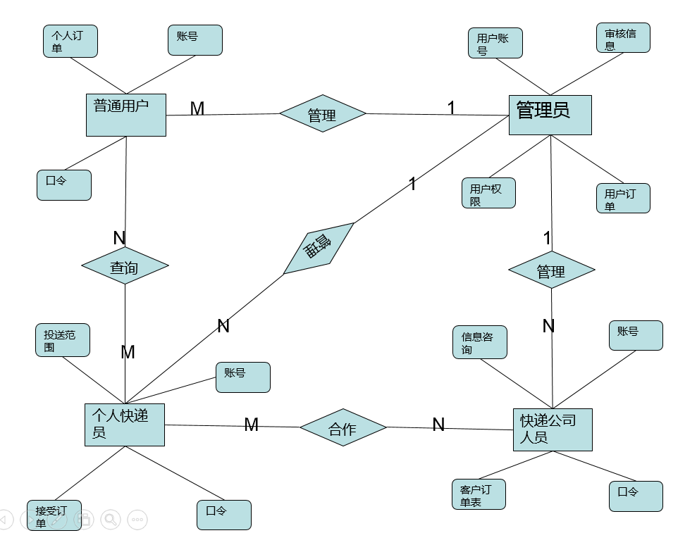

8、项目进度计划编制的背景概述
8.1项目团队情况简述
表8-1 此项目团队人员的介绍
职位 | 人数
项目经理 | 1
需求分析师 | 2
网页制作设计师 | 2
网站开发程序员 | 4
网站测试人员 | 4

表8-2 项目初期计划
任 务 | 开始时间 | 完成时间 | 执行者 | 备 注
项目管理 | 2013-12-6 | 2013-12-24 | 需求分析师 | 分四个模块确定需求
需求确定 | 2013-12-27 | 2014-1-13 | 项目经理+需求分析师 | 分四个模块确定需求
网站分析设计 | 2014-1-14 | 2014-4-3 | 网页制作设计师 | 分四个模块进行页面设计
网站实施 | 2014-4-4 | 2014-5-4 | 网页制作设计师 | 分四个模块进行页面设计
网站测试 | 2014-5-7 | 2014-5-15 | 网站开发程序员 | 分四个模块开发
验收总结 | 2014-5-16 | 2014-7-31 | 网站测试人员 | 边开发边测试，以便及时对bug进行处理
提交 |  | 2014-8-1 | 项目经理

8.2软件估算情况
此软件估算结果列表：
表8-3 估算列表
估算项 | 估算结果
关键功能点估算： | 该软件的功能点总数约为26个
进度估算： | 该软件开发时间3周
成本估算： | 总成本为 元
人员数估算： | 所需的人员为120人·天

8.3项目范围的信息分析与使用
8.3.1软件的工作任务分解结构（WBS）
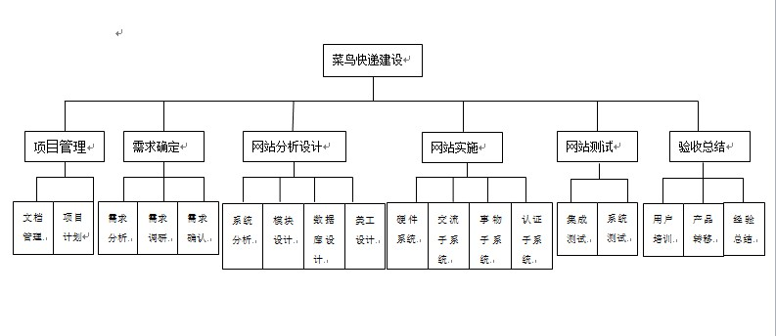

表8-4 WBS 分解情况
编号 | 任务名称 | 任务内容定义 | 备注
1 | 项目管理 | 涉及到项目的相关工作
1-1 | 文档管理 | 对项目文档进行管理
1-1-1 | 项目计划 | 根据需求制定项目相关计划
2 | 需求确定 | 定义产品需求
2-1 | 需求分析 | 分析产品需求
2-1-1 | 需求调研 | 通过调研进一步分析产品需求
2-1-2 | 需求确认 | 与需求方确认需求
3 | 网站分析设计 | 设计网站相关
3-1 | 系统分析 | 分析系统，对项目操作环境进行分析
3-2 | 模块设计 | 根据项目需求设计相关功能模块
3-3 | 数据库设计 | 根据功能模块设计相关数据库
3-4 | 美工设计 | 对页面进行设计，主要对风格、画面布局等方面进行设计
4 | 网站实施 | 实施网站
4-1 | 硬件系统 | 配置相关服务器网络等硬件系统
4-2 | 交流于系统 | 实施系统间交流部分
4-3 | 事物于系统 | 实施系统事物
4-4 | 认证于系统 | 实施系统认证
5 | 网站测试 | 测试网站
5-1 | 集成测试 | 测试网站荷载
5-2 | 系统测试 | 测试系统环境
6 | 验收总结 | 验收与总结
6-1 | 用户培训 | 管理员用户培训
6-2 | 产品转移 | 思考产品能否转移其他领域
6-3 | 经验总结 | 总结产品开发经验
9、制定项目进度表
表9-1 进度计划表
任务名称 | 工 期 | 开始时间 | 结束时间 | 资 源
菜鸟快递网站建设 | 235d | 2013-12-6 | 2014-7-31
- 项目管理 | 15 d | 2013-12-6 | 2013-12-24
文档管理 | 8 d | 2013-12-6 | 2013-12-15
项目计划 | 7 d | 2013-12-16 | 2013-12-24
- 需求确定 | 14 d | 2013-12-27 | 2014-1-13
需求分析 | 5 d | 2013-12-27 | 2013-12-31
需求调研 | 3 d | 2014-1-3 | 2014-1-5
需求确认 | 7 d | 2014-1-6 | 2014-1-13
- 网站分析设计 | 75 d | 2014-1-14 | 2014-4-3
系统分析 | 15 d | 2014-1-14 | 2014-1-30
模块设计 | 15 d | 2014-2-1 | 2014-2-16
数据库设计 | 15 d | 2014-2-17 | 2014-3-2
美工设计 | 30d | 2014-3-3 | 2014-4-3
- 网站实施 | 21d | 2014-4-4 | 2014-5-4
硬件系统 | 4 d | 2014-4-4 | 2014-4-9
交流子系统 | 5 d | 2014-4-10 | 2014-4-16
事物子系统 | 4 d | 2014-4-17 | 2014-4-22
认证子系统 | 8 d | 2014-4-23 | 2014-5-4
- 网站测试 | 8 d | 2014-5-7 | 2014-5-15
集成测试 | 3 d | 2014-5-7 | 2014-5-9
系统测试 | 5 d | 2014-5-10 | 2014-5-15
- 验收总结 | 44 d | 2014-5-16 | 2014-7-31
用户培训 | 24 d | 2014-5-16 | 2014-6-10
产品转移 | 18 d | 2014-6-11 | 2014-6-29
经验总结 | 2d | 2014-6-30 | 2014-7-31

10、费用明细
直接项目费用
费用项名称 | 费用/项目组 | 单价 | 数量 | 合计
境内差旅费 | 333.00 | 1000 | 15.0 | 15333
加班费用 | 212.00 | 100.0 | 21.0 | 2312
市内交通费 | 232.00 | 200.0 | 31.0 | 6432
会议费 | 543.00 | 100 | 33.0 | 3843
培训费 | 783.00 | 150 | 12.0 | 2583
招待费 | 1,432.00 | 200 | 10.0 | 3432
技术协作费 | 431.00 | 500 | 5.0 | 2931
主要公共费用公摊 | 453.00 | 2000.0 | 1.0 | 2453
其他间接营运费用 | 217.00 | 1500.0 | 1.0 | 1717
合计 |  |  |  | 41036

